Министерство образования Республики Беларусь
Учреждение образования
БЕЛОРУССКИЙ ГОСУДАРСТВЕННЫЙ УНИВЕРСИТЕТ
ИНФОРМАТИКИ И РАДИОЭЛЕКТРОНИКИ

Факультет компьютерных систем и сетей
Кафедра программного обеспечения информационных технологий
Дисциплина: Теория информации(ТИ)

ОТЧЕТ
по лабораторной работе №3
Вариант №2

Тема работы: Криптографические системы с открытым ключом

Выполнил
студент: гр. 451002 Чуяшов А. М.

Проверил: Болтак С.В.

Минск 2026
Задание
Реализовать шифратор и дешифратор алгоритма Эль-Гамаля файла c произвольным содержимым (с любым расширением), используя алгоритм быстрого возведения в степень, а также реализовать вычисление открытого ключа g при данном значении p, используя алгоритм нахождения первообразного корня по модулю (искать все первообразные корни для заданного р). Значения параметров p, x и k задаются пользователем. Программа должна осуществлять проверку ограничений на вводимые пользователем значения параметров алгоритма. Организовать вывод содержимого зашифрованного файла (сохраненного на диске в виде потока байтов) на экран в виде чисел в 10-й системе счисления. Результат работы программы – зашифрованный/расшифрованный файл/ы.
Используя алгоритм из методички, искать все первообразные корни по модулю p. Все найденные корни вывести на экран и предложить для шифрования ввести на выбор любой из найденных.

Тесты
1.Текстовый файл(.txt)
Исходный файл test1.txt:
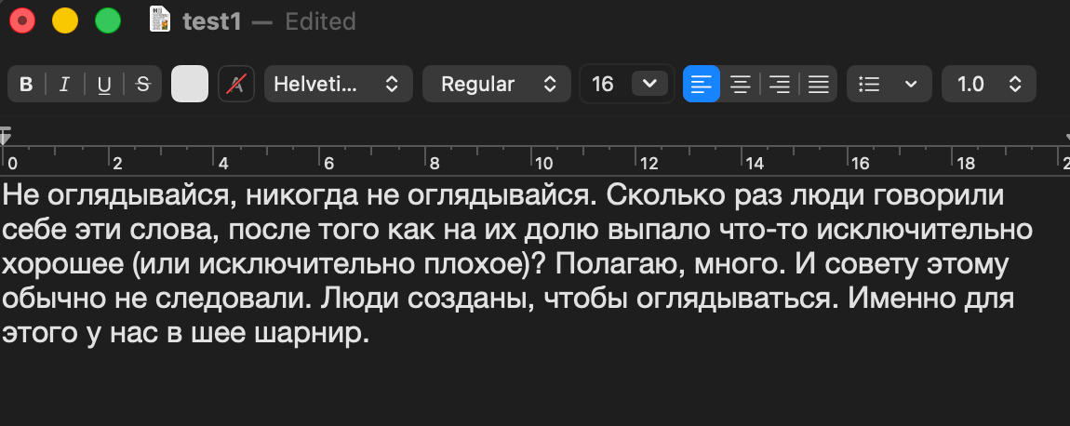
Вводим P, программа вычисляет первообразные корни, далее выбираем 1 из первообразных коней и вводим закрытый ключ, после этого вычисляется открытый ключ:
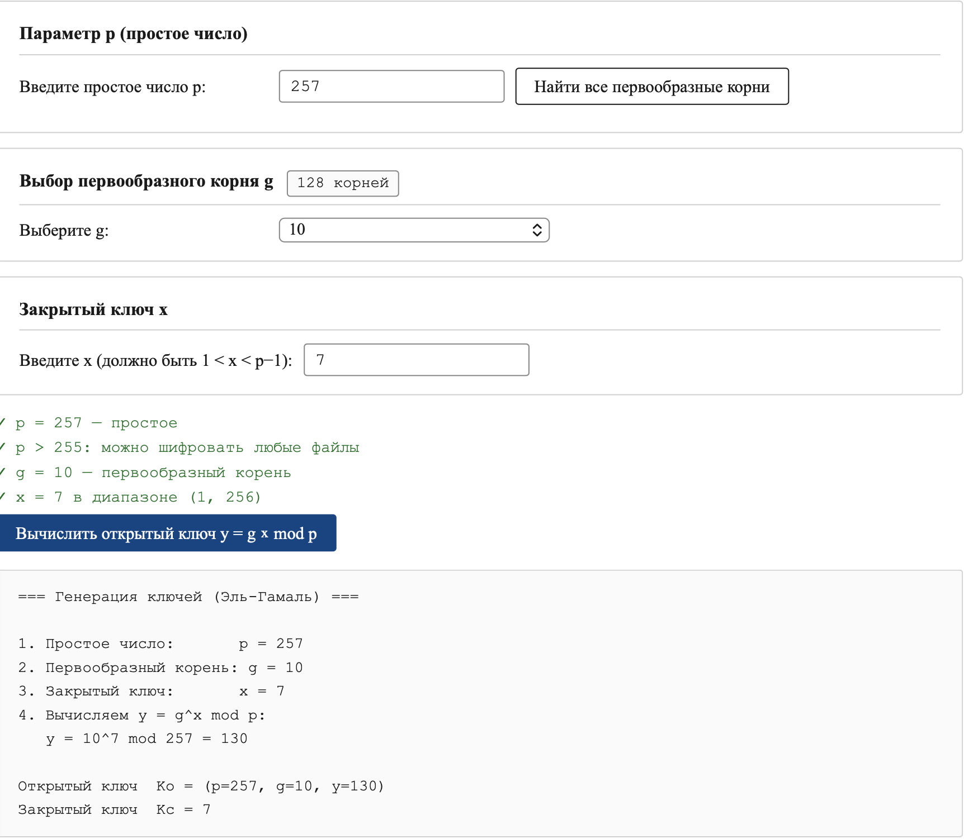
Пользователь имеет возможность выбрать один из первообразных корней. Все первообразные корни можно увидеть, если раскрыть выпадающий список:
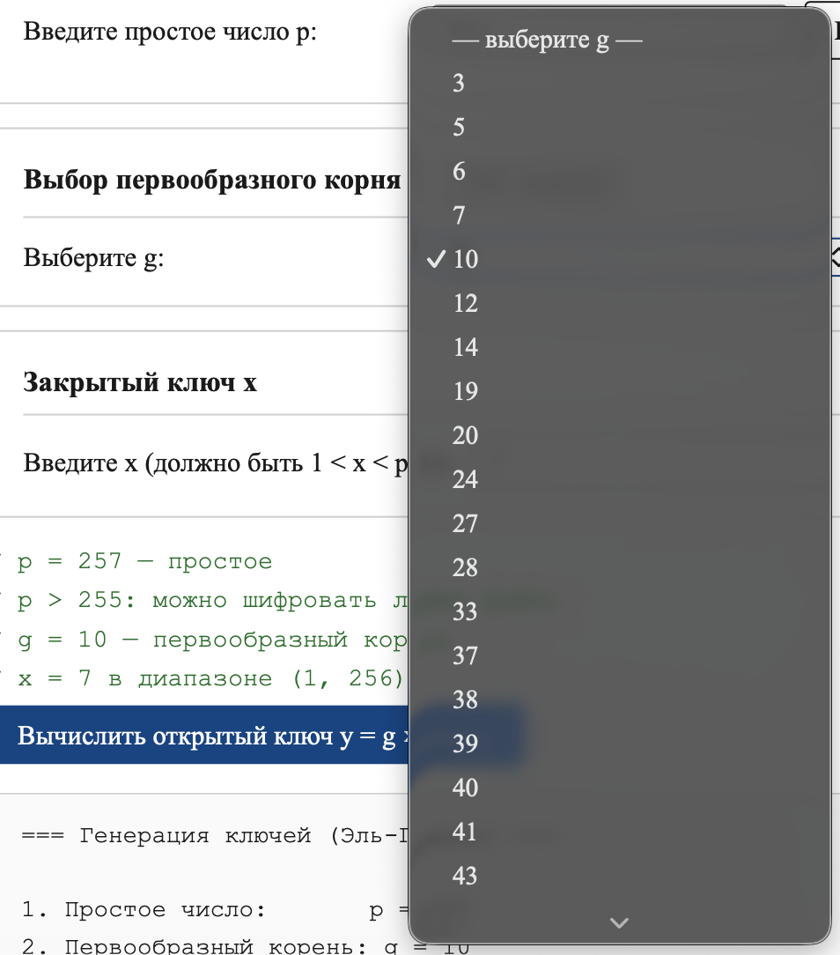

Загружаем файл в программу:
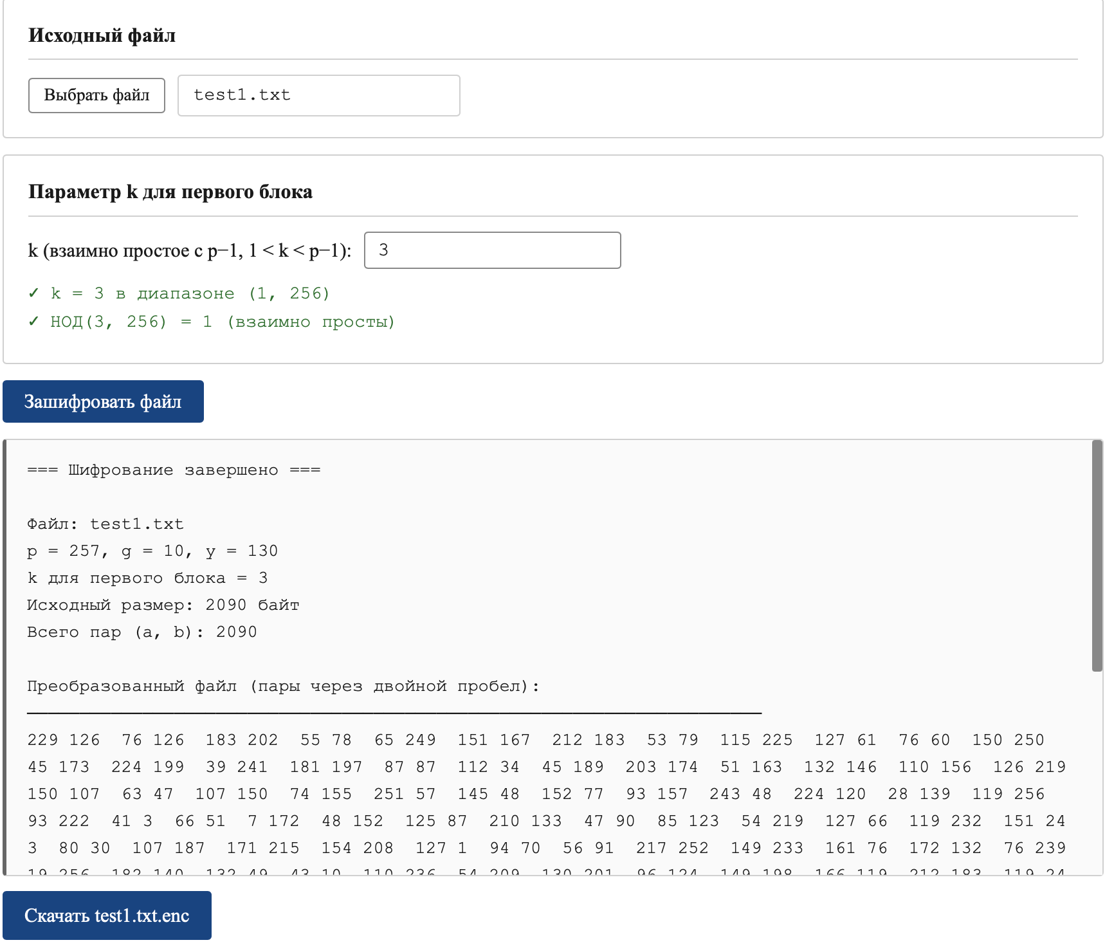
Содержимое файла после шифрования (test1.txt.enc):
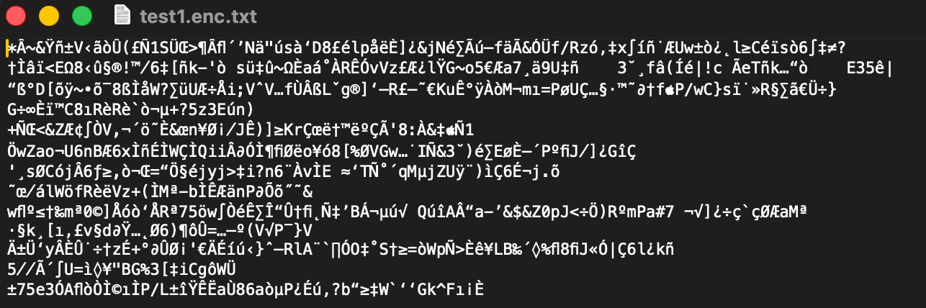

Результат дешифрования:
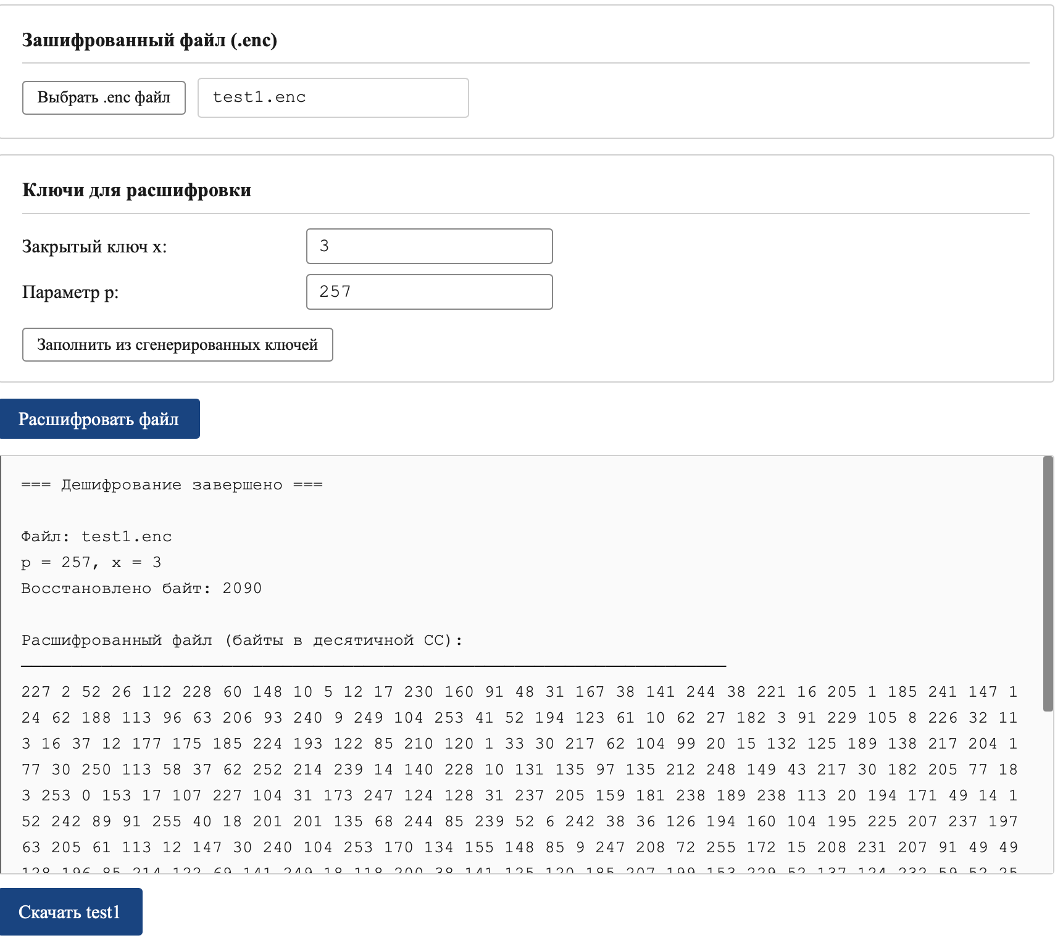
Содержимое файла после дешифрования (test1.txt.enc):
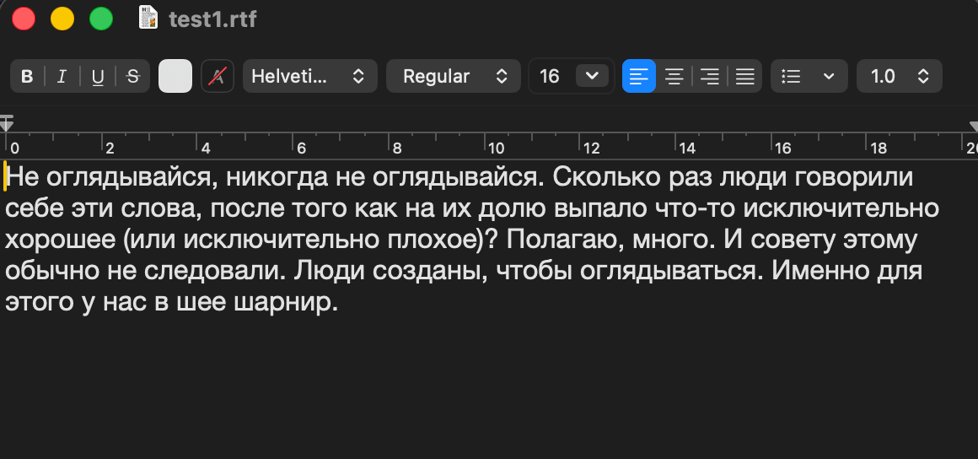
2. Изображение(.jpg)
Исходное изображение test2.jpg:
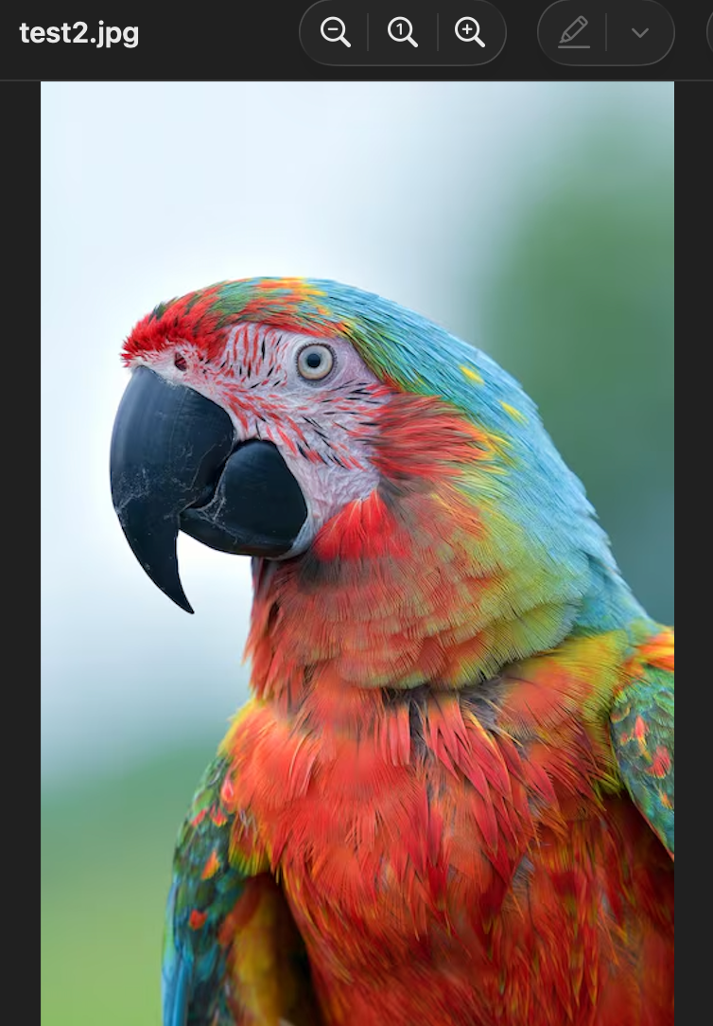
Загружаем файл в программу:
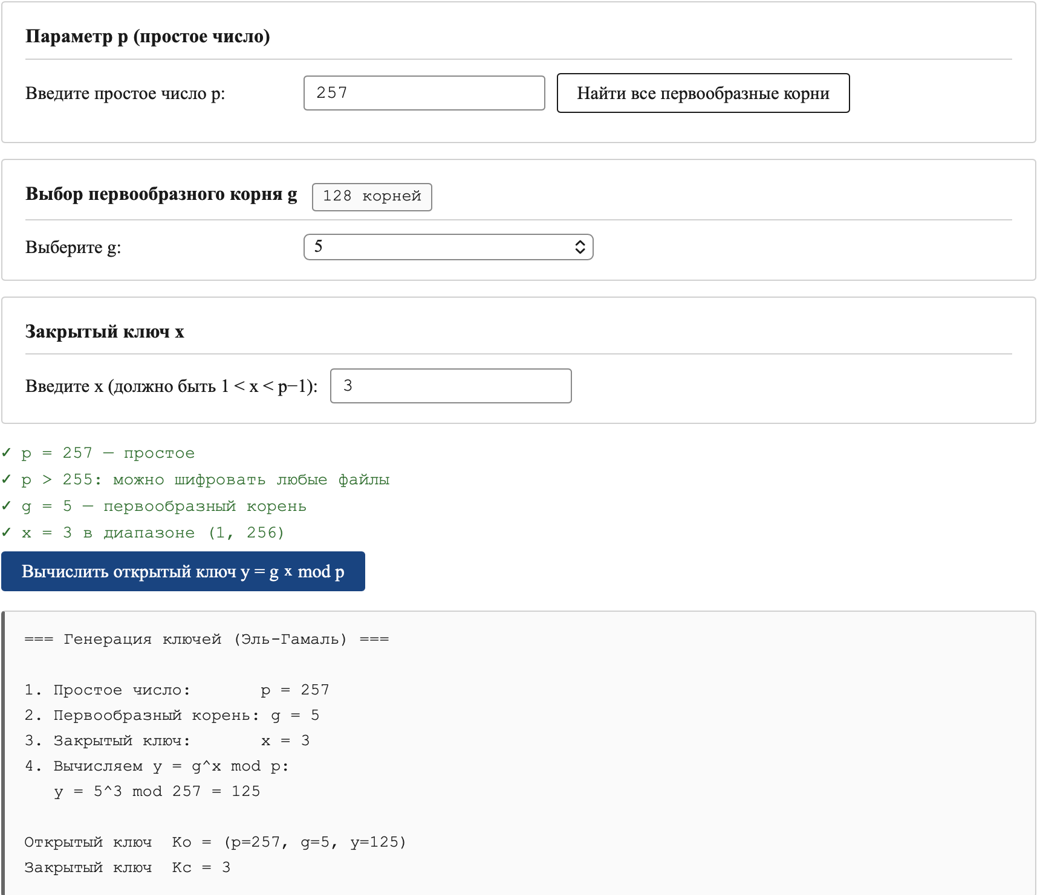
Результат шифрования:
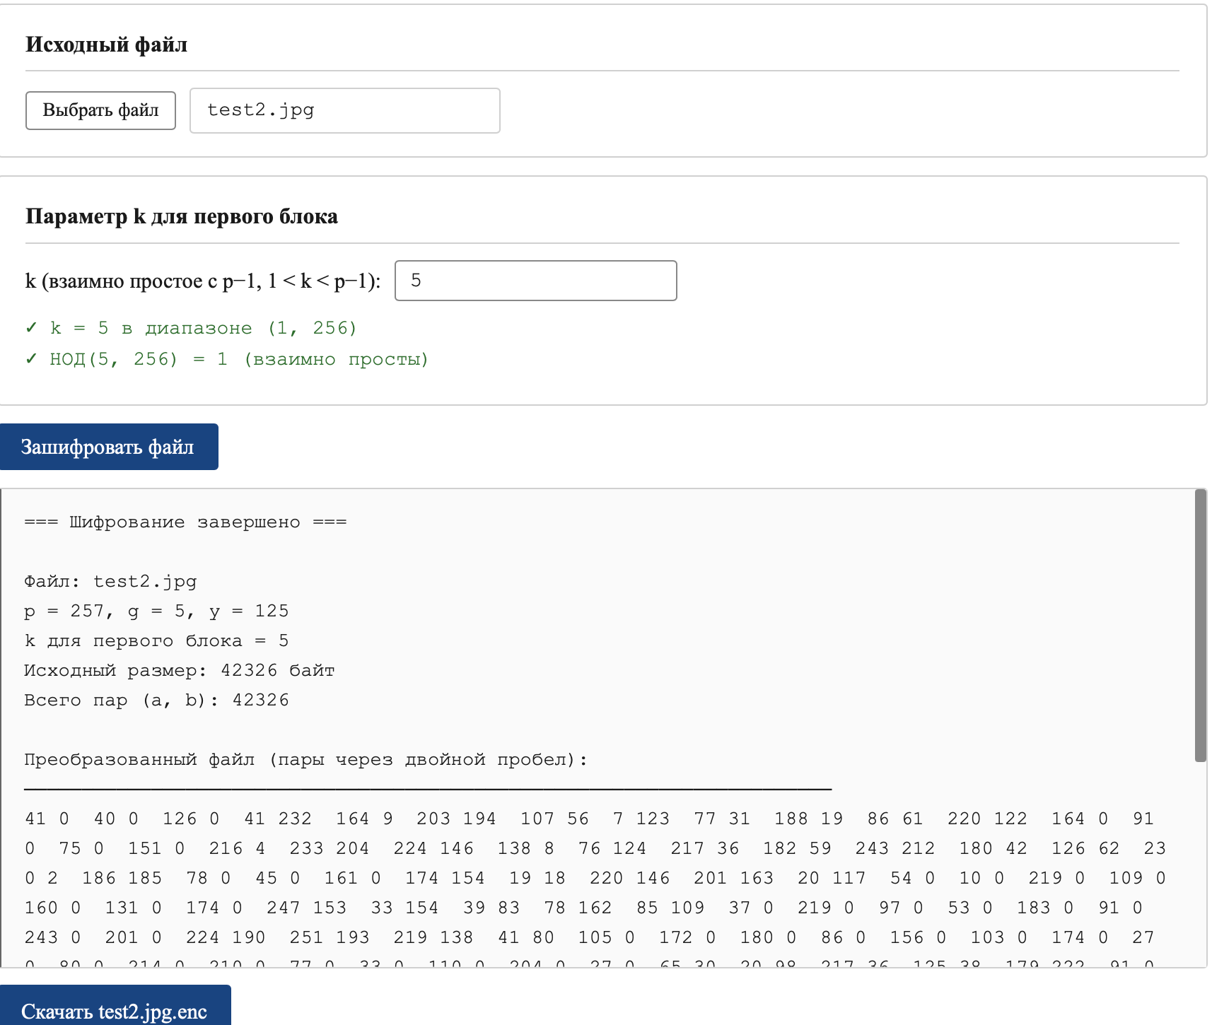

Содержимое файла после шифрования (test2_enc.jpg):

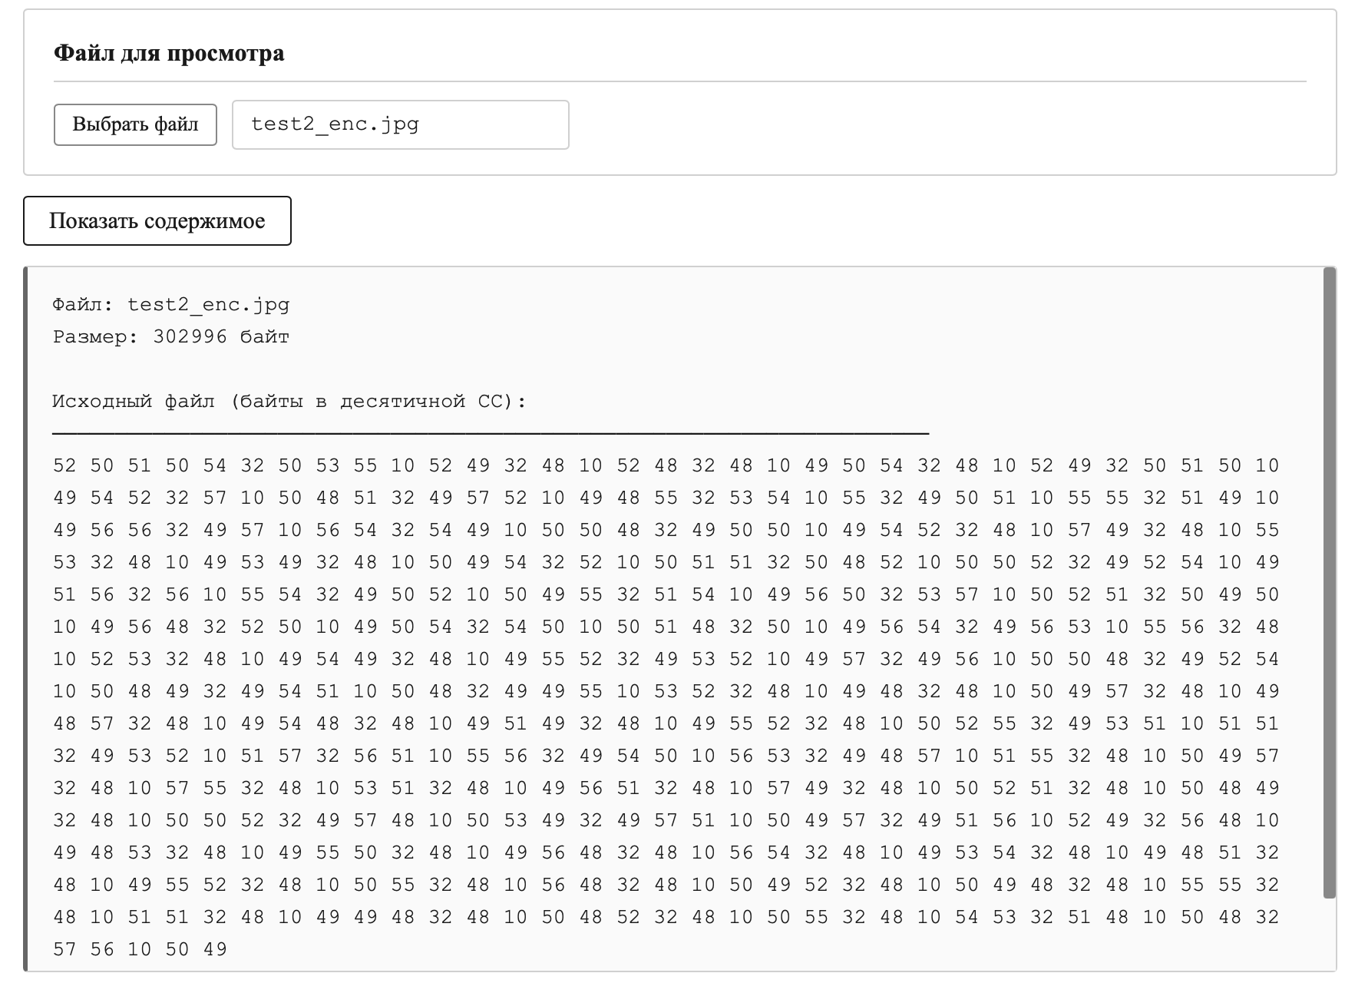
Результат дешифрования:
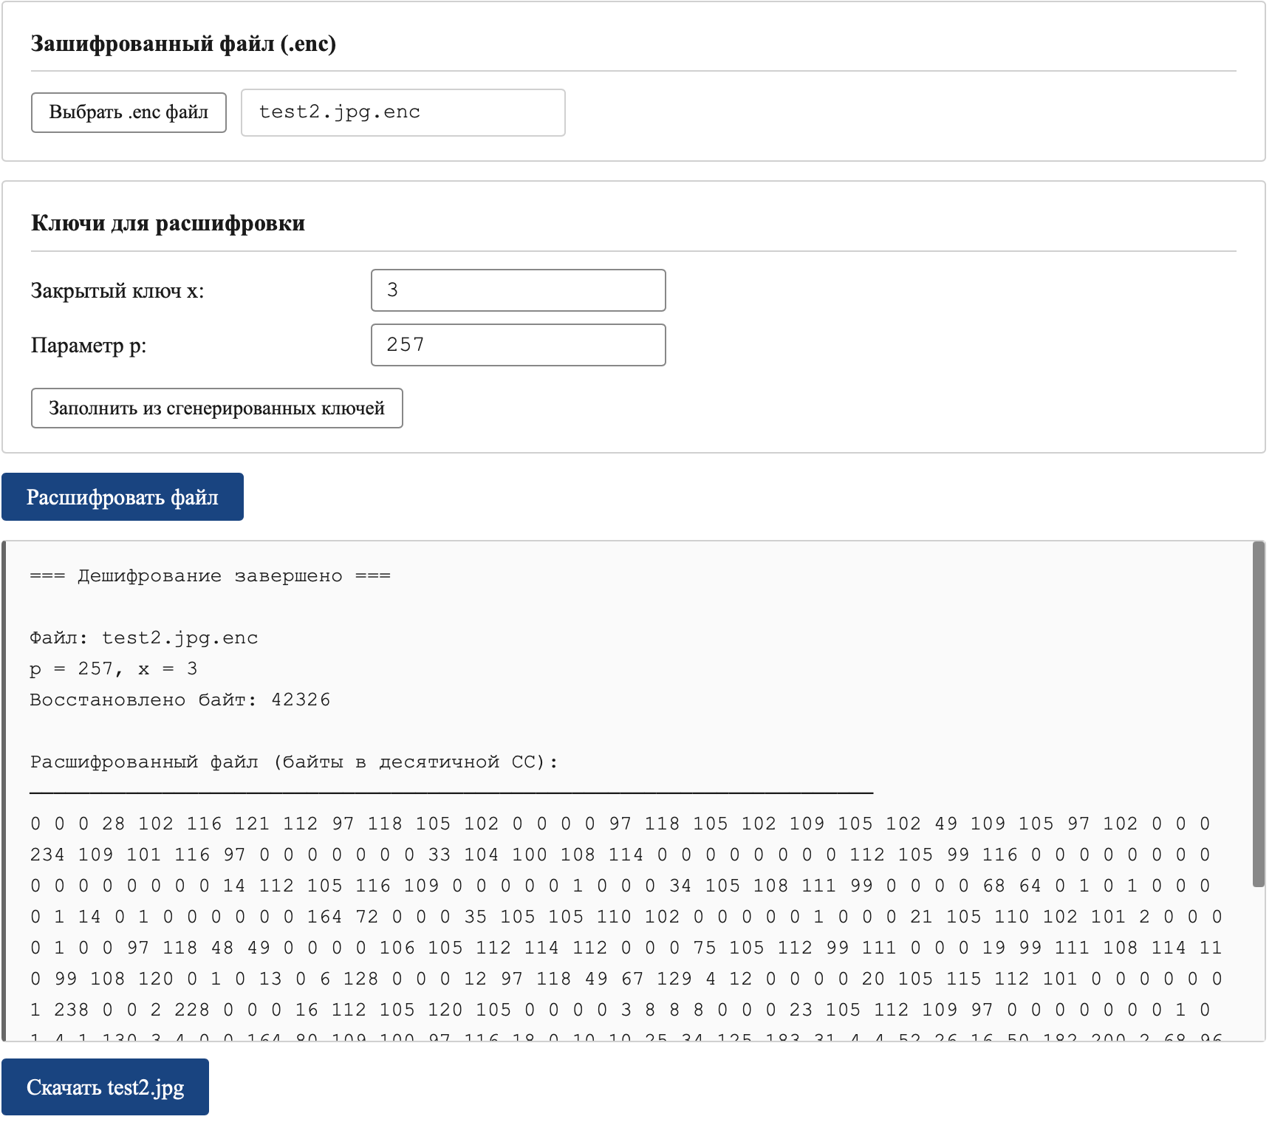
Содержимое файла после дешифрования (test2_dec.jpg):
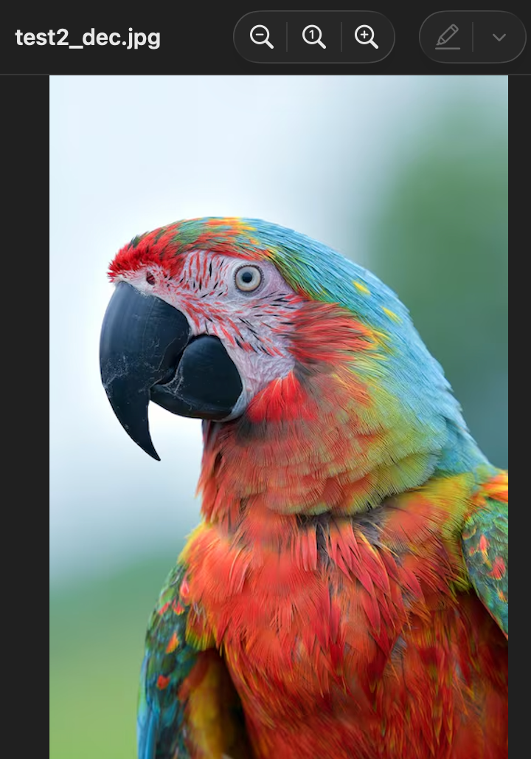

3. Видеофайл(.mp4)
Исходный файл test3.mp4 содержит видеофрагмент длиной 5 секунд :
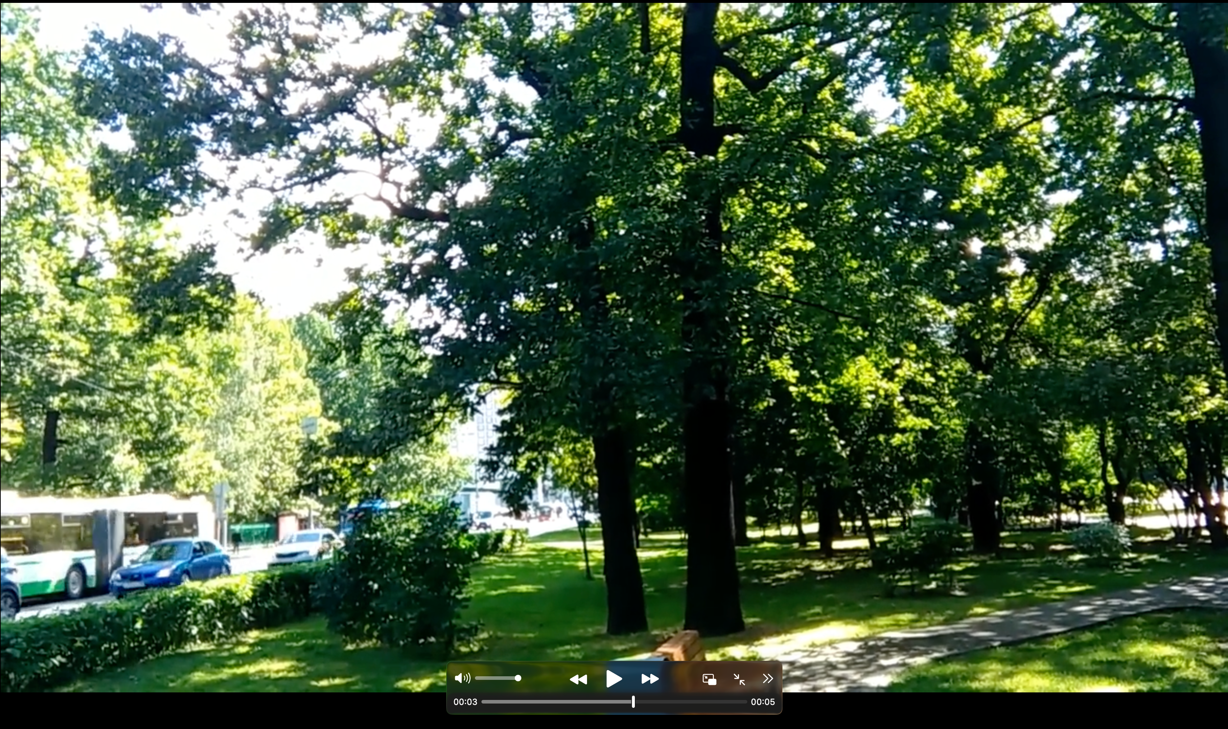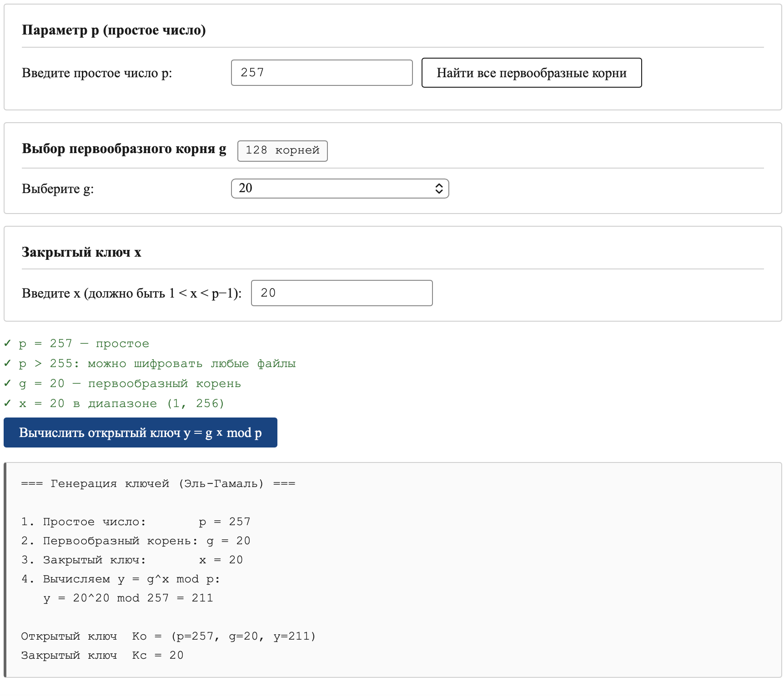

Загружаем файл в программу:

Результат шифрования: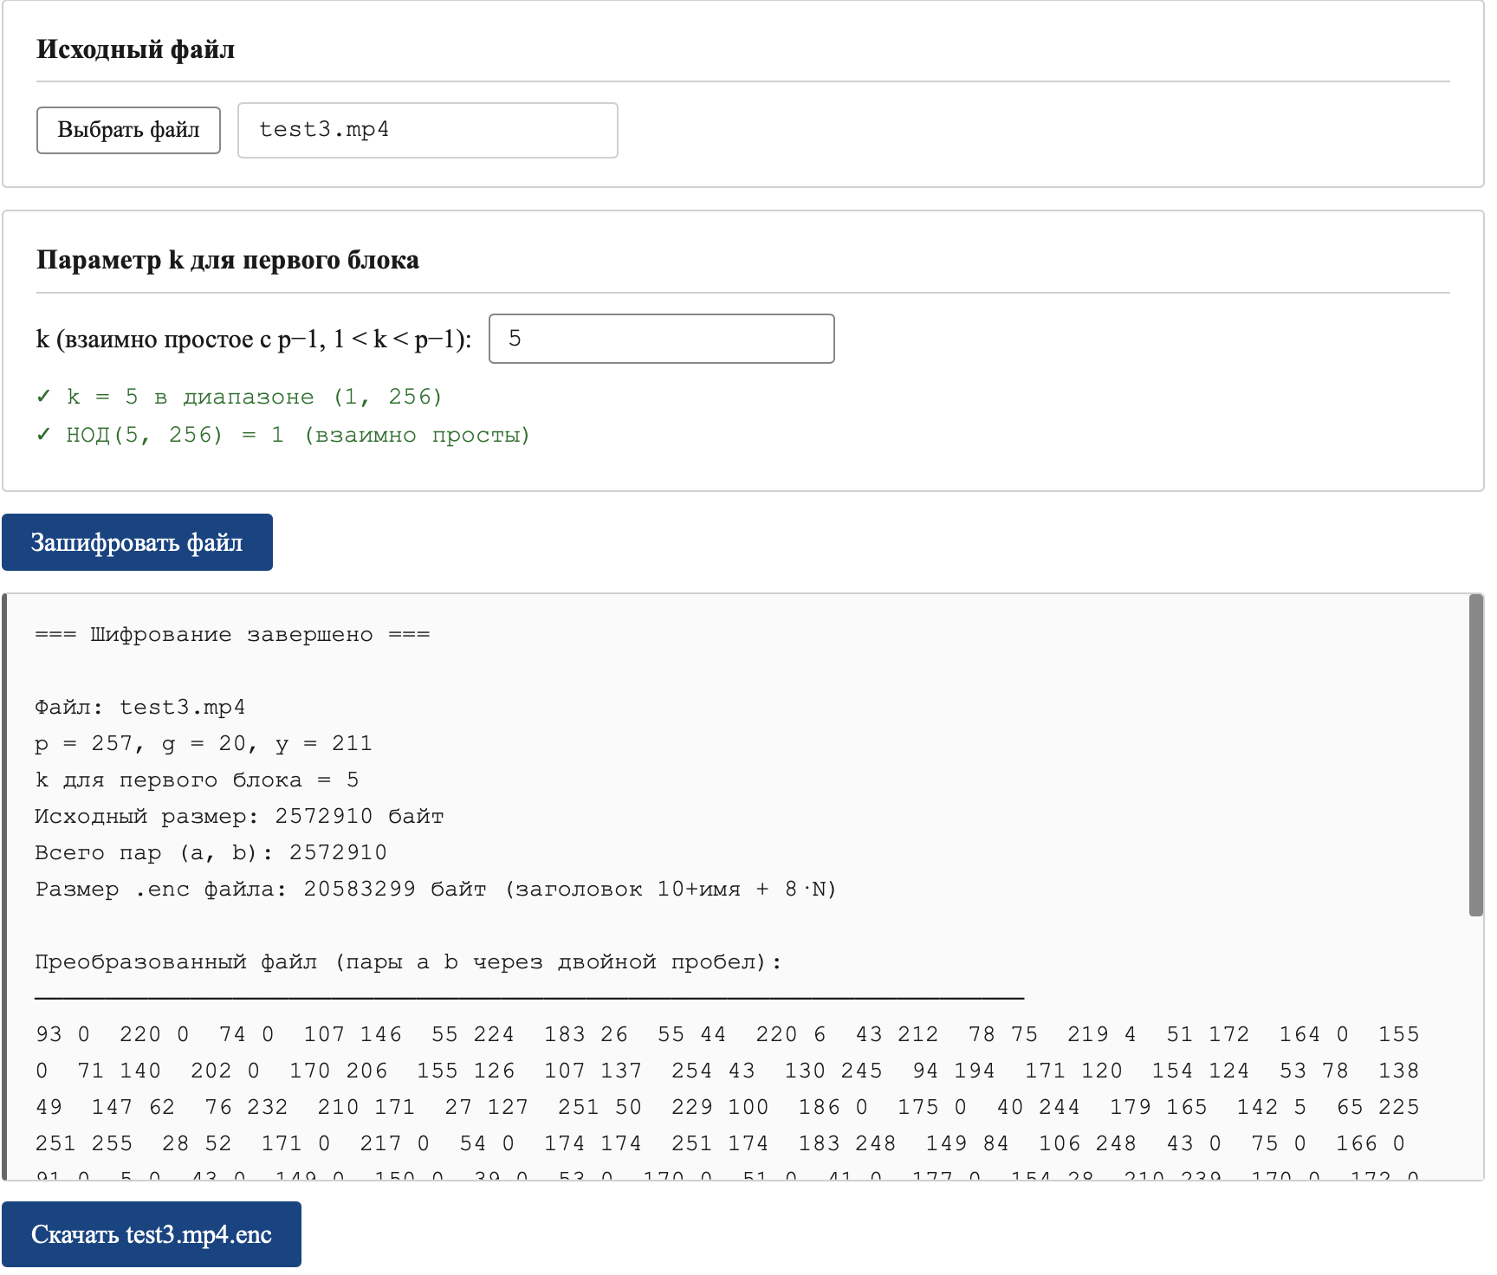

Содержимое файла после шифрования (test3.mp4):

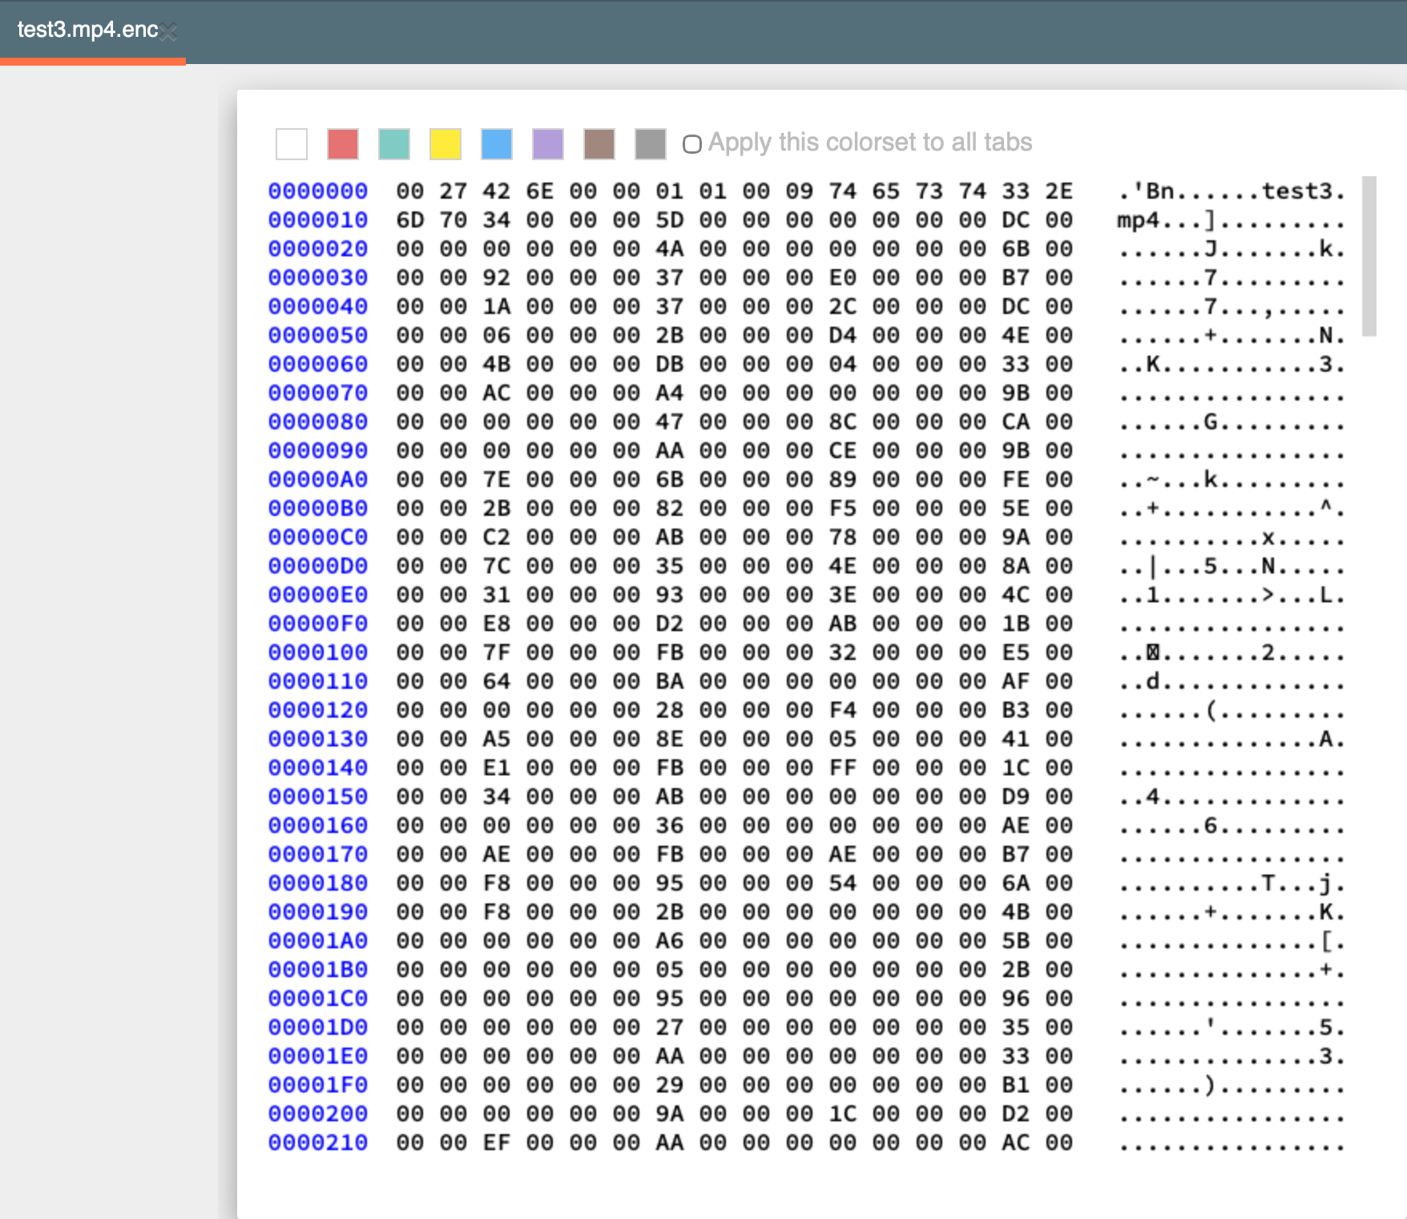
Результат дешифрования:
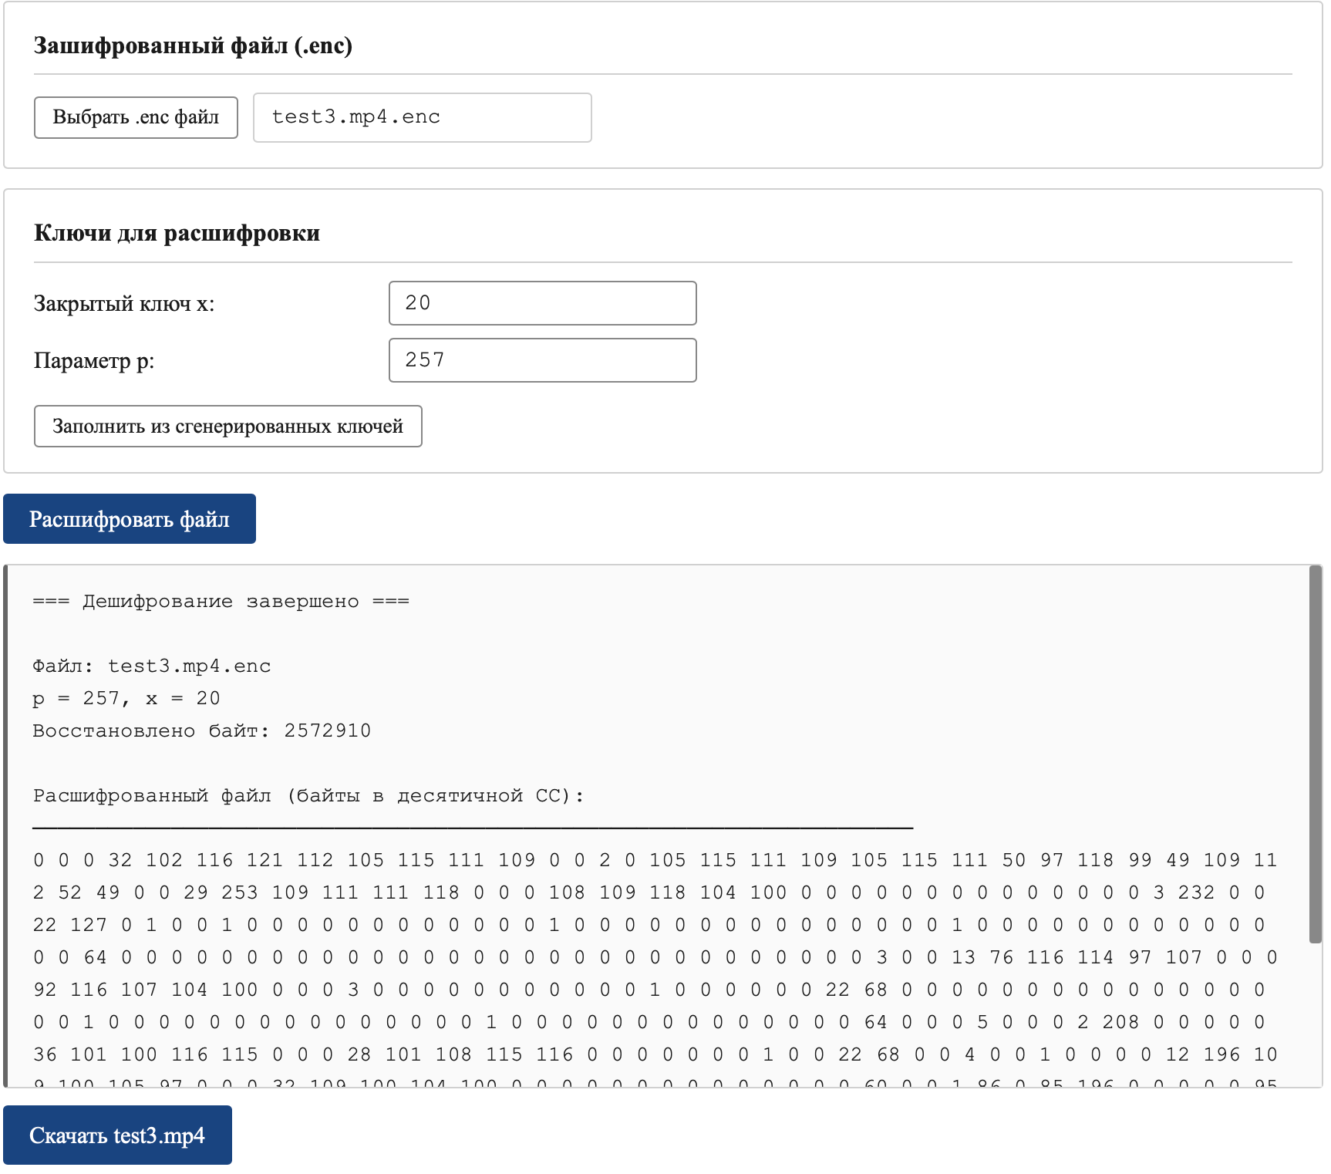
Содержимое файла после дешифрования (test3.mp4):
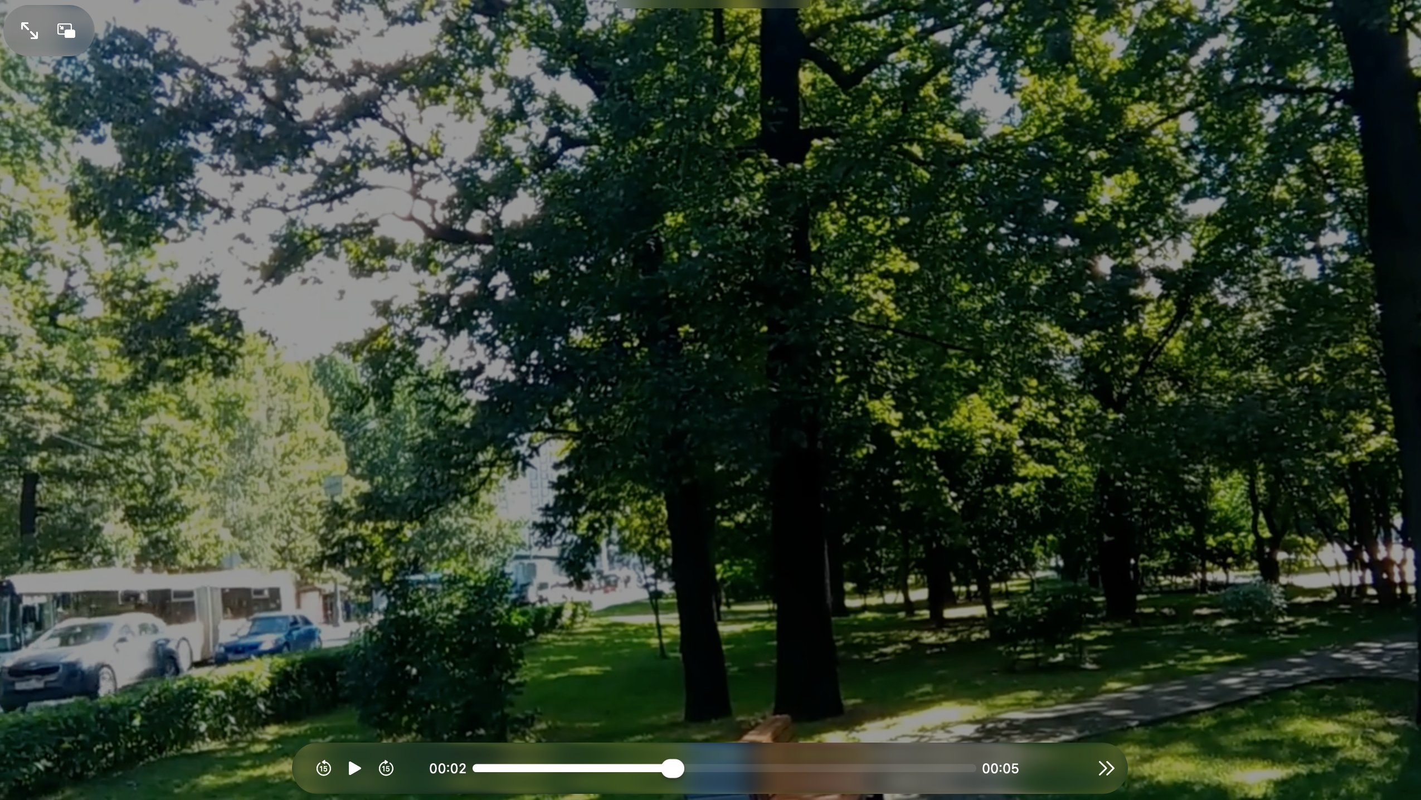
Содержимое файла полностью повторяет исходный видеоматериал.
4. Аудиофайл(.mp3)
Исходный файл test4.mp3 содержит аудиофрагмент длиной 1 мин 40 сек:
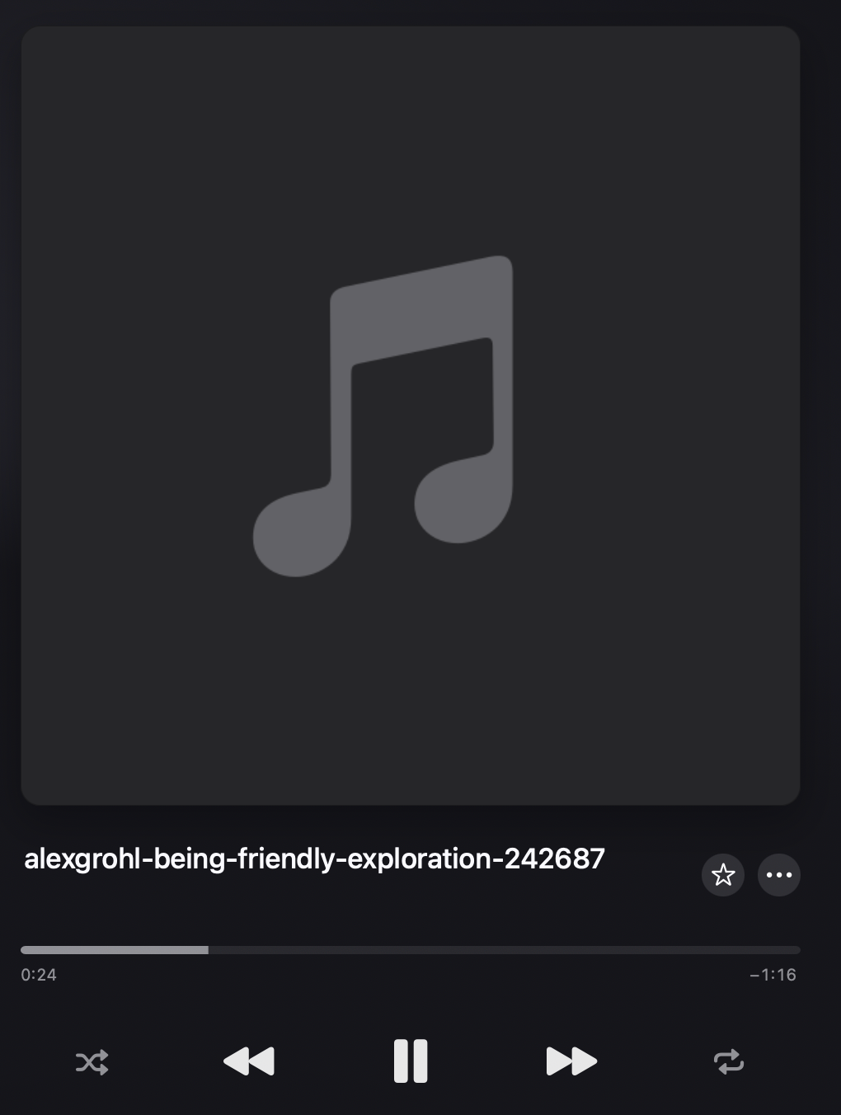

Загружаем файл в программу:
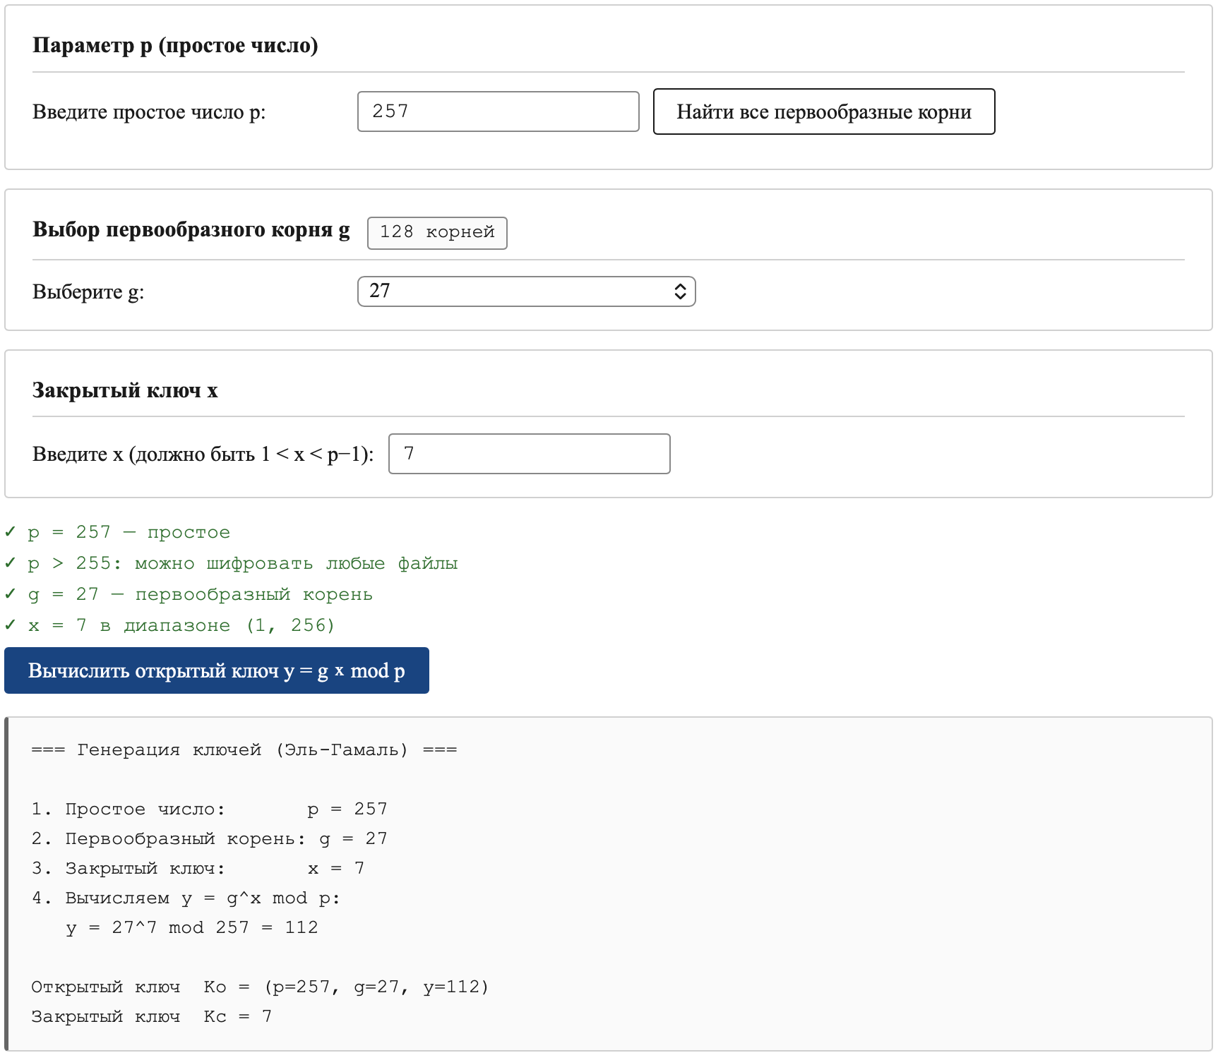

Результат шифрования:
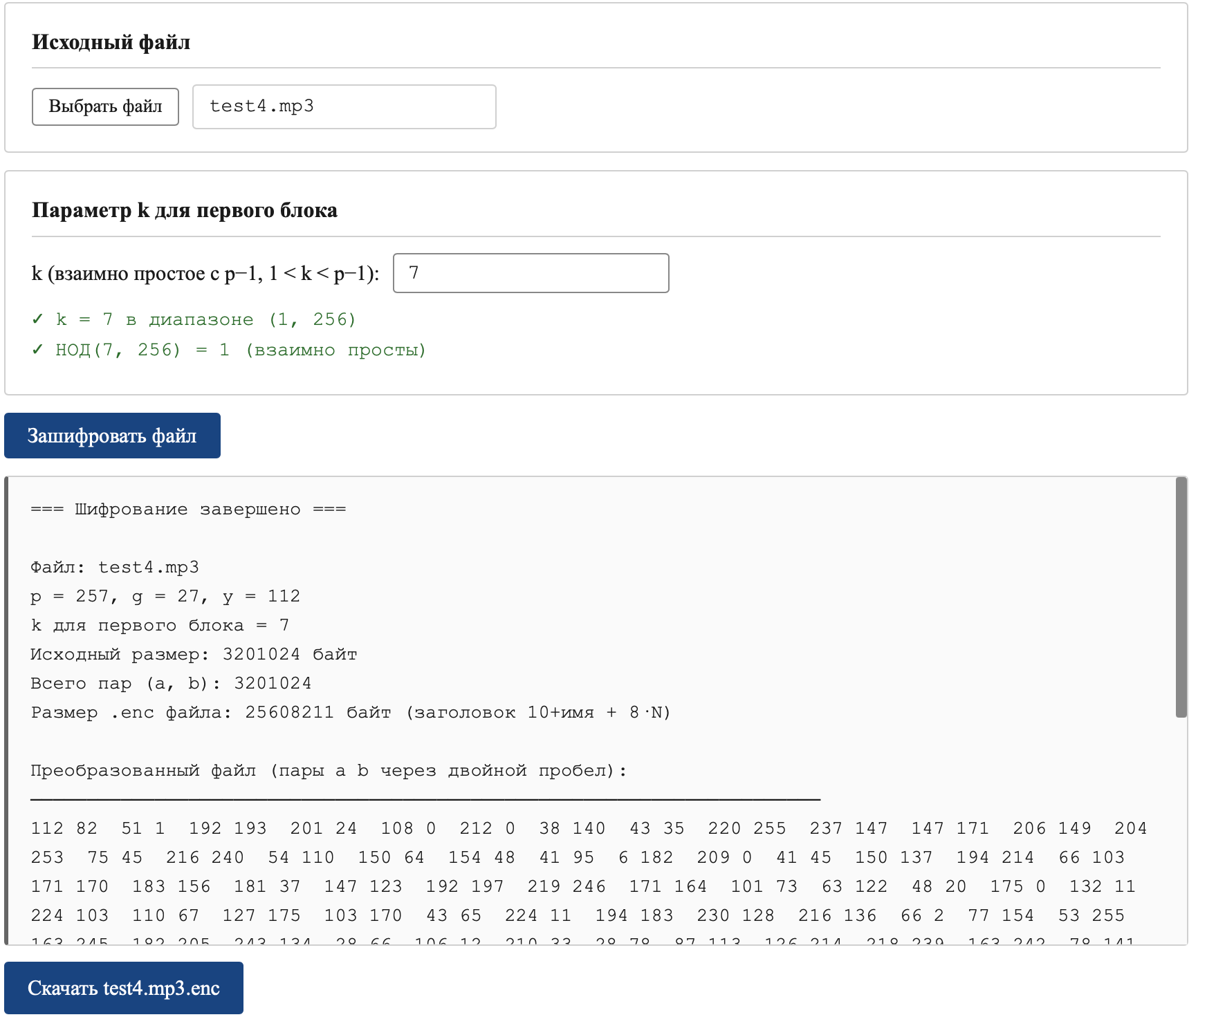

Содержимое файла после шифрования (test4Cypher.mp3):
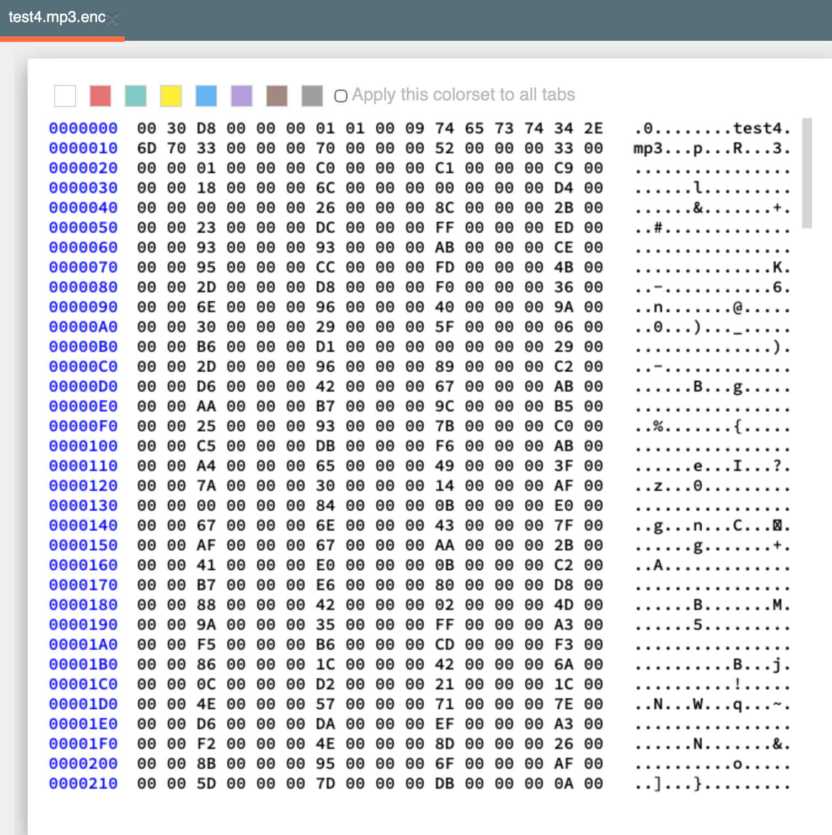

Результат дешифрования:
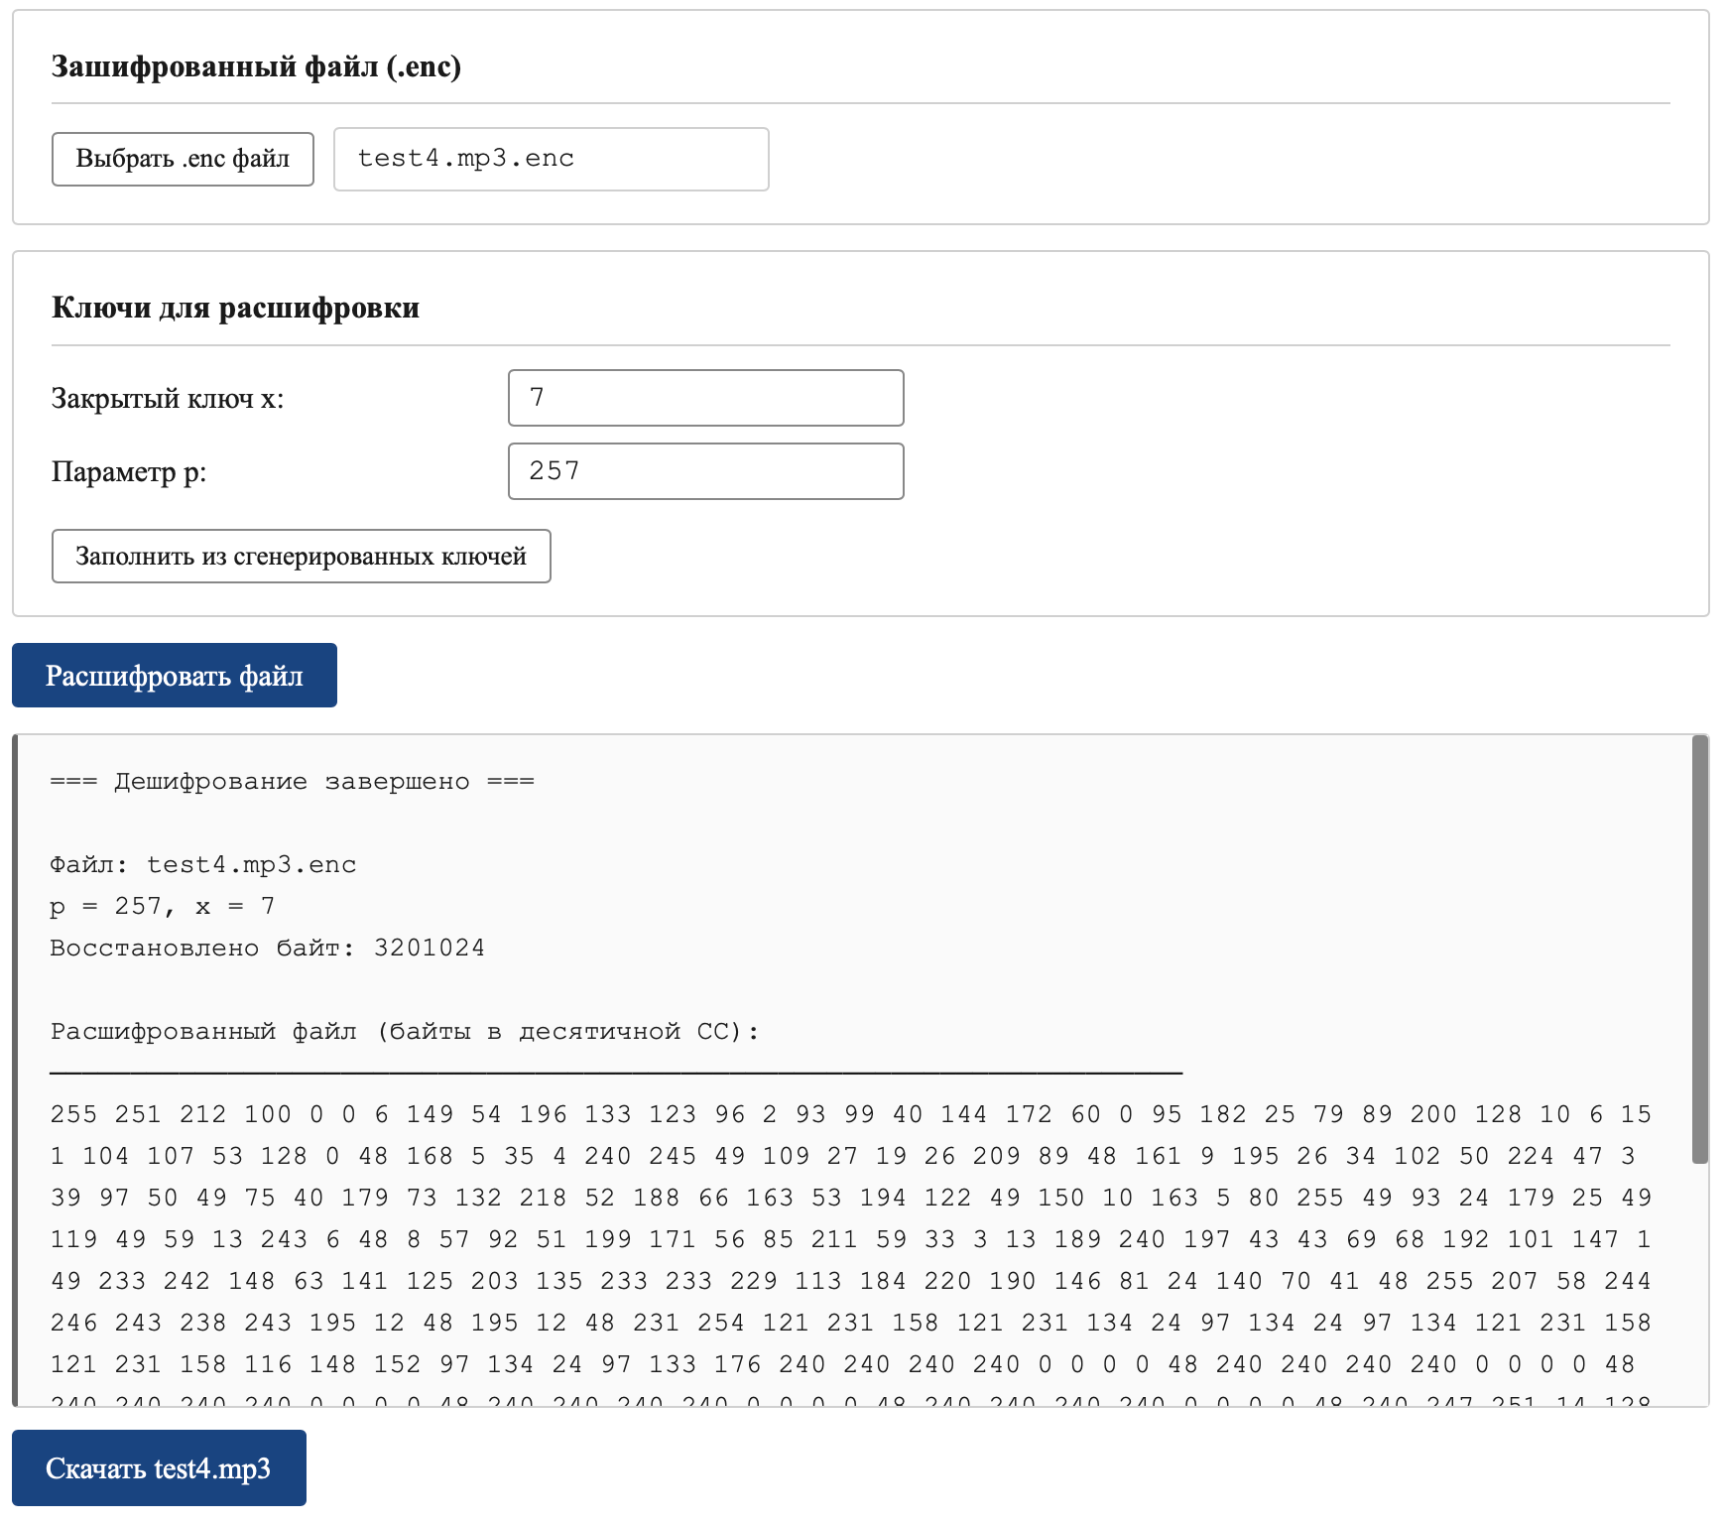
Содержимое файла после дешифрования (res4.mp3):
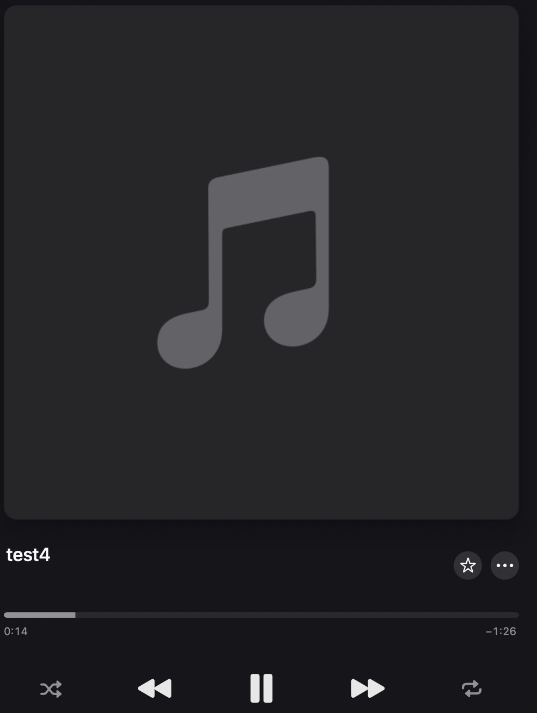

Содержимое файла полностью повторяет исходное звучание.
Тесты на корректность ввода
- Параметр p – простое целое число (p>255)
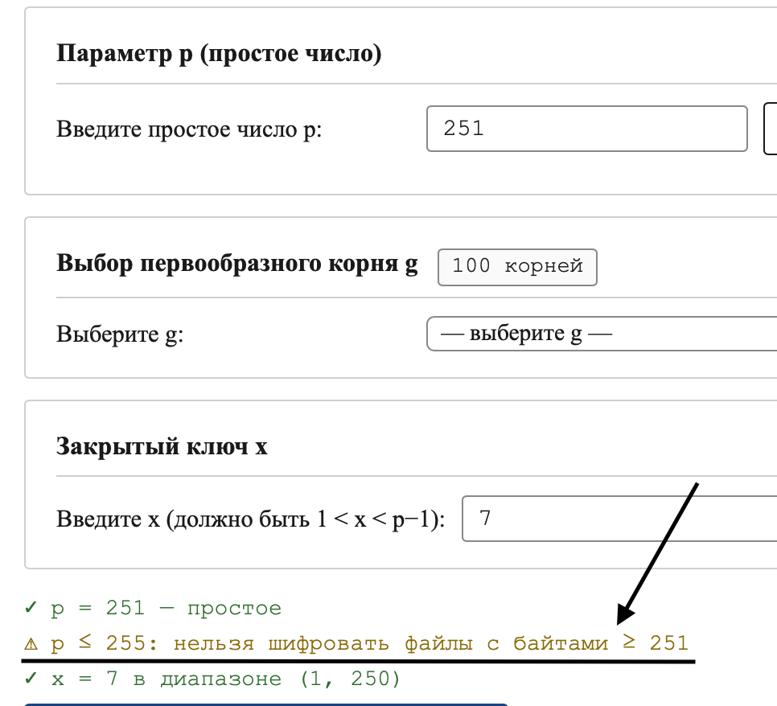
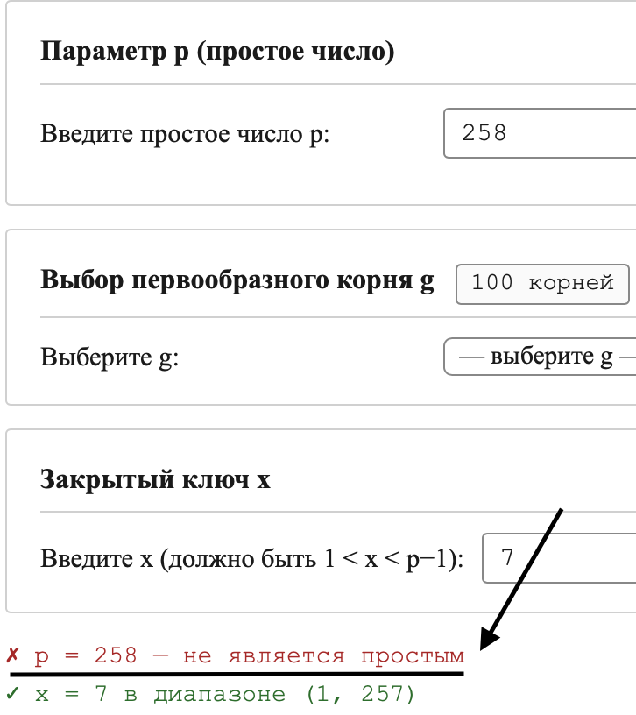
- Параметр x – целое положительное число (1 < x < p-1)
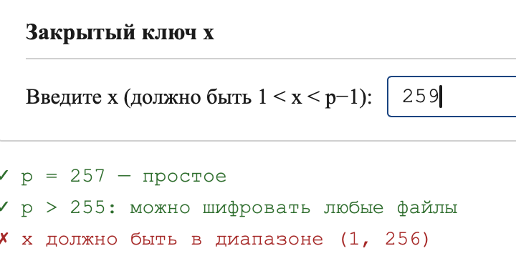
- Параметр k - в диапазоне (1, p-1), взаимно простое с p-1
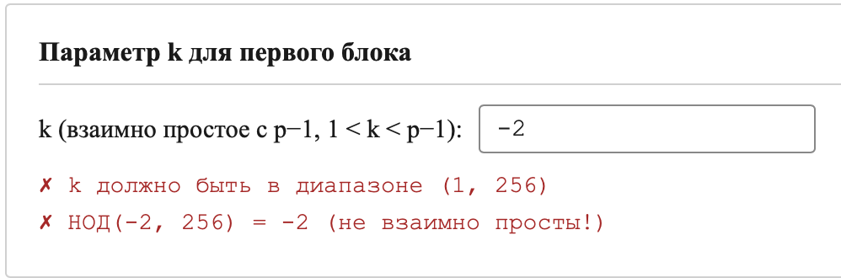

- Пользователю необходимо выбрать один из найденных первообразных корней.
